**МИНИСТЕРСТВО ОБРАЗОВАНИЯ РЕСПУБЛИКИ БЕЛАРУСЬ**

**УЧРЕЖДЕНИЕ ОБРАЗОВАНИЯ  
ГОМЕЛЬСКИЙ ГОСУДАРСТВЕННЫЙ ТЕХНИЧЕСКИЙ УНИВЕРСИТЕТ ИМЕНИ П. О. СУХОГО**

Факультет автоматизированных и информационных систем

Кафедра «Информационные технологии»

ОТЧЕТ ПО ЛАБОРАТОРНОЙ РАБОТЕ № 5

по дисциплине: «Разработка учетных приложений в 1С: Предприятие**»**

на тему: «Документы. Конструктор формы»

Выполнил: студент гр. ИТП-22

Расшивалов Н.И.  
 Принял: ст. преподаватель

Титова Л.К.

Гомель 2021

**Цель работы:** изучить особенности применения документов.

**Задание 1**

Создать документ приходная накладная.

Созданный документ представлен на рисунке 1.

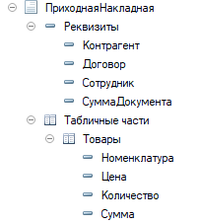

Рисунок 1 – Созданный документ

**Задание 2**

При выборе Контрагента необходимо осуществлять выбор лишь тех, кто находятся в группе «Поставщики». Выполнение представлено на рисунке 2.

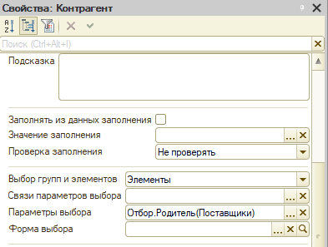

Рисунок 2 – Установка параметров выбора для реквизита Контрагент

**Задание 3**

Для ограничения формы выбора «Договора» элементами справочника, связанными с выбранным Контрагентом, необходимо реквизиты «Контрагент» и «Договор» связать между собой. Выполнение представлено на рисунке 3.

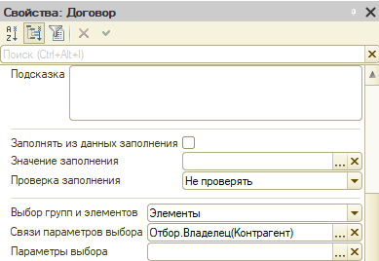

Рисунок 3 – Установка связи с контрагентом для реквизита договор

**Задание 4**

Для настройки выбора только Товаров, а не Услуг, в качестве значений реквизита «Номенклатура» табличной части «Товары», следует воспользоваться настройкой «Параметров выбора». Выполнение представлено на рисунке 4.

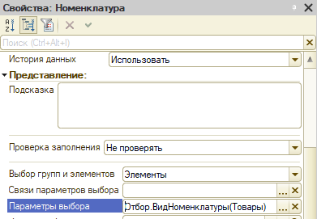

Рисунок 4 – Задание параметров выбора для реквизита Номенклатура

**Задание 5**

Реализовать автоматический расчет Суммы. Выполнение представлено на рисунке 5.

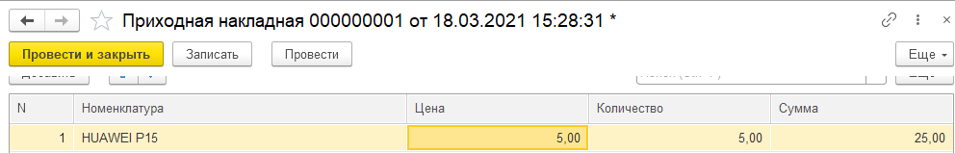

Рисунок 5 – Автоматическое вычисление суммы

Листинги обработчиков событий представлены на рисунке 6.

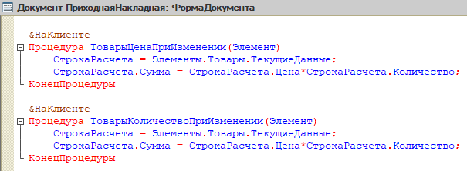

Рисунок 6 – Листинги обработчиков событий

**Задание 6**

Создать документ Расходная накладная как копию документа Приходная накладная. Выполнение представлено на рисунке 7.

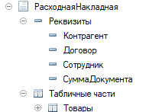

Рисунок 7 – Документ расходная накладная

**Задание 7**

Создать общий модуль «Работа с документами» и добавить процедуры для обработчиков событий. Выполнение представлено на рисунке 8.

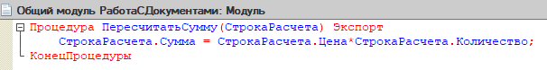

Рисунок 8 – Созданный модуль и процедура для обработчиков событий

**Задание 8**

Создадим новый журнал «Приходно-расходные операции», включим в подсистему «Общий отдел». Выполнение представлено на рисунке 9.

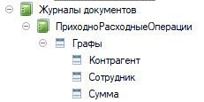

Рисунок 9 – Журнал «Приходно-расходные операции»

**Задание 9**

Создадим новый журнал «Приходно-расходные операции», включим в подсистему «Общий отдел». Выполнение представлено на рисунке 10.



Рисунок 10 – Журнал «Приходно-расходные операции»

Отображение данных в приложении представлено на рисунке 11.

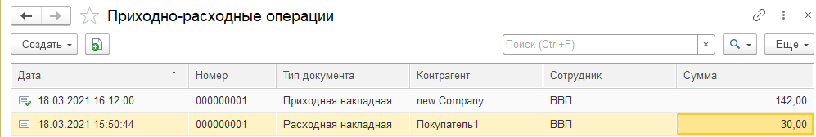

Рисунок 11 – Отображение данных в приложении

**Задание 10**

Добавить новую команду «Рассчитать сумму» у документов накладные и перетащить ее к элементам формы, разместив в одну строку с реквизитом «Сумма документа». Аналогичным образом расположить элементы формы «Дата» и «Номер» в одну строку, дополнительно изменив их заголовки.

Группа расчета суммы документа показана на рисунке 12.

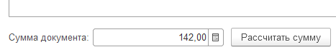

Рисунок 12 – Группа расчета суммы документа

Размещение в один ряд Номера и Даты показано на рисунке 13.

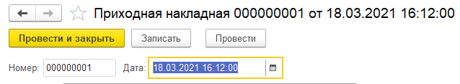

Рисунок 13 – Размещение в один ряд Номера и Даты

Листинг команды «Рассчитать сумму» представлен на рисунке 14.

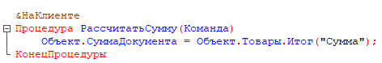

Рисунок 14 – Листинг команды «Рассчитать сумму»

**Вывод:** в ходе лабораторной работыизучена работа с документами, конструктором форм и журналом документов.